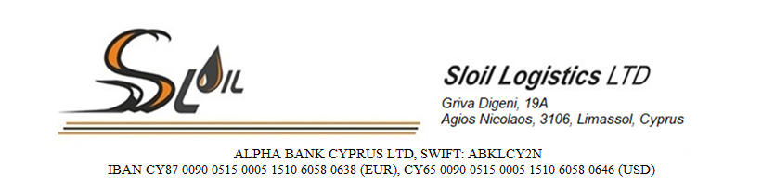

**Карта партнера**

|  |  |  |
| --- | --- | --- |
| 1 | Наименование предприятия | Sloil Logistics LTD / Слоил Логистикс ЛТД |
| 2 | Номер налогоплательщика | 10359983M |
| 3 | Юридический и почтовый адрес | 19A, Griva Digeni,  Agios Nikolaos, 3106, Limassol, Cyprus /  Ул. Грива Дигени, 19А, Агиос Николаос,  Лимассол, Кипр |
| 4 | Телефон  e-mail | Тел. +35725567010,  Моб. +35797715150  secretary@sloil.com.cy |
| 5 | Номер и дата регистрации | HE359983, 13.09.2016 |
| **6** | **Наименование банка, код банка** | **ALPHA BANK CYPRUS LTD, ABKLCY2N** |
|  | Адрес банка | 3, Lemesou Ave. 2112 Aglantzia  Nicosia, Cyprus |
|  | Текущий расчетный счет (USD) | CY65009005150005151060580646 |
|  | Текущий расчетный счет (EUR) | CY87009005150005151060580638 |
| **7** | **Наименование банка, код банка** | **Santander Bank Polska S.A., WBKPPLPP** |
|  | Адрес банка | 00-061 Warszawa, ul. Marszalkowska 142 |
|  | Текущий расчетный счет (USD) | PL77109028510000000149450408 |
|  | Текущий расчетный счет (EUR) | PL56109028510000000149450398 |
| 8 | Directors /  Руководители предприятия | Antonis Diomidous / Антонис Диомидус  Maryia Tatarchuk / Мария Татарчук  Acting under the Charter / На основании Устава |
| 9 | Web-site | www.sloil.com.cy |